**메타버스 3D 배경 제작**

조혜진

**1. 테마 선정 기준**

로블록스에는 아름답게 꾸민 지형과 건물 사이에서 유저들과 채팅을 하며 힐링을 하는 게임도 존재한다는 것을 발견하고, 캠핑을 테마로 한 지형을 생성하고 분위기도 그에 맞게 생성하게 되었습니다.

**2. 로블록스 지형 편집기를 이용하여 만든 지형**

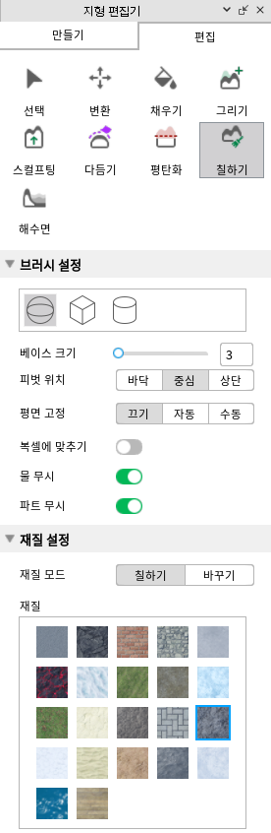좌측의 이미지는 로블록스에 존재하는 지형 편집기입니다. 지형을 그리고, 채우고, 다듬고, 평탄화 하는 등 9가지 기능이 존재합니다. 이런 기능을 활용하여 크고 작은 섬을 만들고, 주변을 물로 채웠습니다. 한 섬은 모래로 채색하였고, 큰 섬의 일부는 바위로 채색하였습니다.

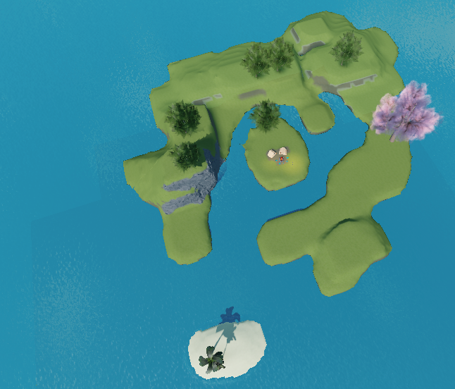 <- 섬의 전체 모습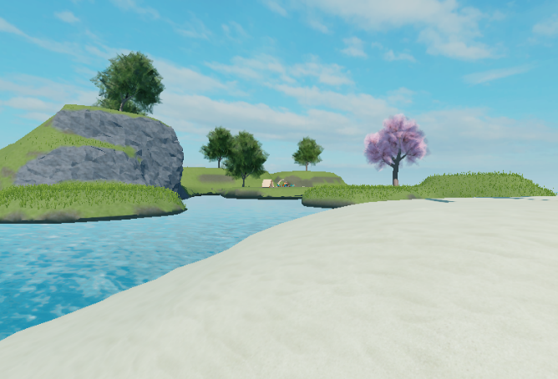

<- 모래, 바위, 흙, 잔디, 물로 구성된 모습

**3. 새로운 하늘 적용 및 밝기 변화**

로블록스 도구 상자에 존재하는 다른 하늘을 가져와서 현재 플레이스에 적용하였습니다.

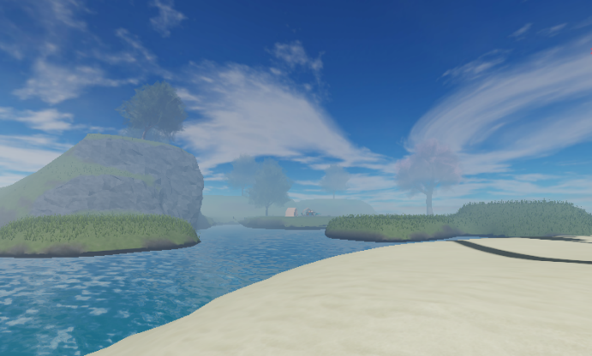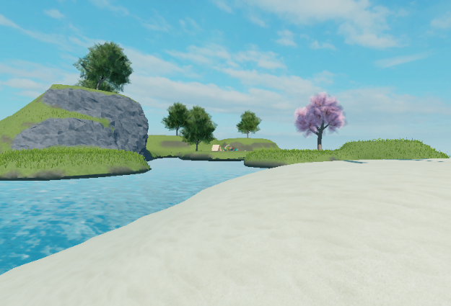

좌측은 기존의 하늘이고, 우측은 ‘Sky-Realistic’을 적용한 모습입니다. 밝기는 기존의 3보다 조금 더 밝은 3.5로 올려 놨습니다.

**4. 지형에서 중심이 되는 곳**

캠핑을 테마로 한 만큼 캠핑 장소가 이 맵의 중심임을 알 수 있도록 배치하였습니다. 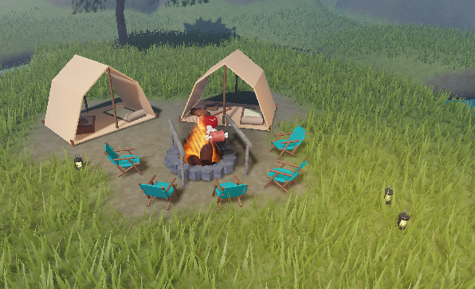

텐트 2개와 캠핑의자 5개, 그리고 캠프파이어에 고기를 올려두었습니다. 밤에 어두울 수 있기 때문에 근처에 캠핑랜턴을 3개 배치하였습니다.

**5. 낮과 밤**

낮과 밤에 변화를 자동으로 줄 수 있도록 스크립트를 작성하였습니다.

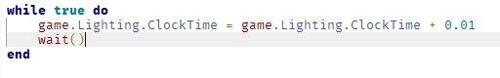

무한으로 낮과 밤이 자동적으로 변화되게 while true를 사용하였습니다.

아래의 이미지는 낮과 밤의 변화를 캡처한 것입니다.

